ТЗ лендинга ReMind
Проект: ReMind — ИИ-платформа для ранней диагностики деменции.
Цель лендинга: Информирование пользователей о проблеме, сбор лидов (контактов) и проведение интерактивного скрининга по Монреальской шкале (MoCA) с последующей маршрутизацией на МРТ-исследование.
Цветовая палитра: Черно-белая (Ч/Б), с возможными акцентными оттенками серого для элементов интерфейса.
Логотип: Использовать логотип с основного сайта проекта.
Структура лендинга и контент
БЛОК 1 — О НАС (Hero Section)
Текст:
ИИ-платформа для ранней диагностики болезни Альцгеймера и других деменций, которая анализирует стандартные МРТ-снимки головного мозга и выявляет патологию на доклинической стадии.
Пример:

БЛОК 2 — МОНРЕАЛЬСКАЯ ШКАЛА (MoCA)
Текст:
МОНРЕАЛЬСКАЯ ШКАЛА ОЦЕНКИ КОГНИТИВНЫХ ФУНКЦИЙ
Это быстрый скрининговый метод для выявления умеренных когнитивных нарушений и ранней деменции.
Тест оценивает:
• память
• внимание
• речь
• мышление
• ориентацию
Помогает врачам диагностировать болезнь Альцгеймера.
Выделить:
Проверьте когнитивное здоровье ваших родителей уже сегодня.
Ранняя диагностика увеличивает эффективность лечения в разы.
Пройдите тест сейчас — это займет всего 10 минут.
CTA-кнопка: начать
БЛОК 3 — РЕГИСТРАЦИЯ ПЕРЕД ТЕСТОМ
Перед началом теста пользователь обязан заполнить форму.
Обязательные поля:
• ФИО
• Пол
• Дата рождения
• Образование
• Email (обязательно)
Логика:
• Без заполнения email тест не начинается
• Согласие с политикой обработки персональных данных (галочка)
Кнопка: Начать тестирование
БЛОК 4 — ИНТЕРАКТИВНЫЙ ТЕСТ (MoCA Digital)
Задача: полностью оцифровать тест в игровом формате.
Вот как выглядит тест:
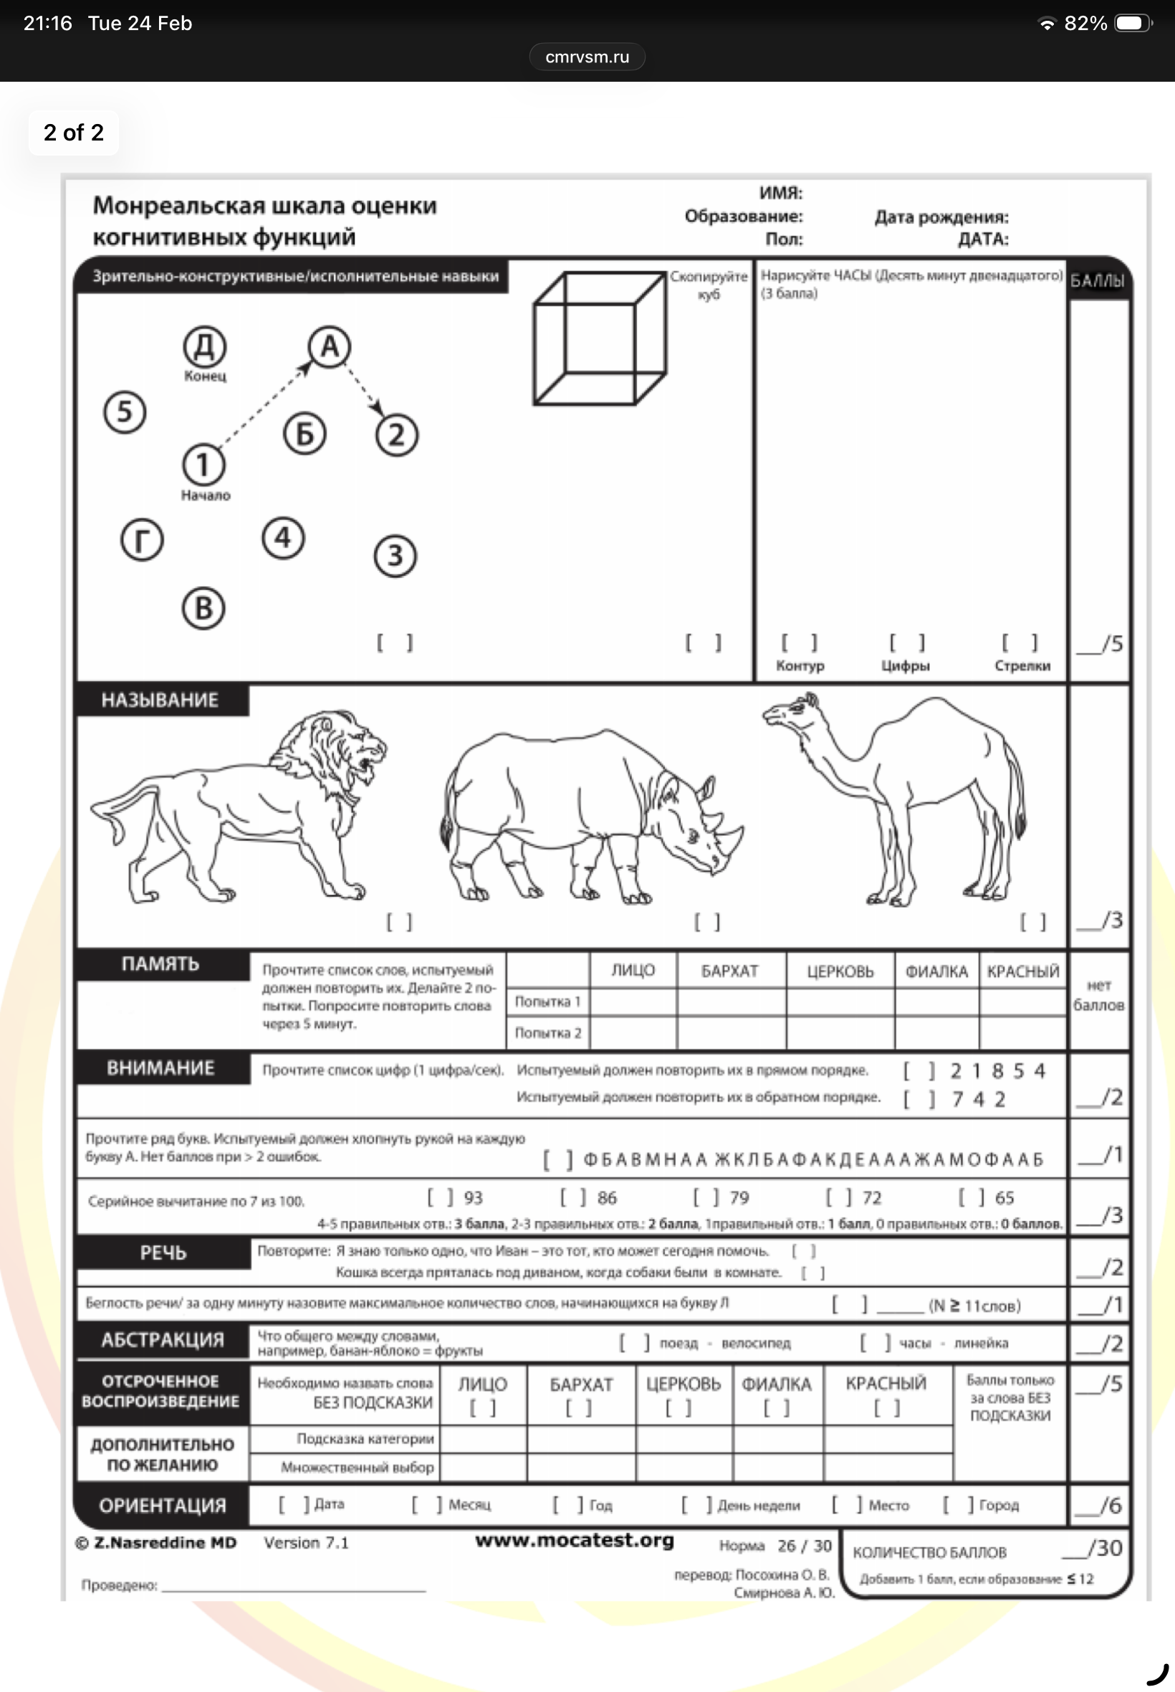
Задание 1: Соединение цифр и букв (Трейлинг-тест)
- Название в интерфейсе: Задание 1. Внимание и скорость
- Инструкция для пользователя: "Перед вами поле с цифрами и буквами. Нарисуйте линию, соединяющую их в порядке ВОЗРАСТАНИЯ: начните с цифры 1, затем перейдите к букве А, затем к цифре 2, затем к букве Б и так далее. Закончите на букве Д."
- Отображаемые элементы: Поле с разбросанными символами: 1 А 2 Б 3 В 4 Г 5 Д .
- Тип интерактива: Интерактивная канва (canvas) с возможностью рисования (drag-and-drop или клик-клик для построения линии).
- Логика оценки:
  - Верно (1 балл): Пользователь успешно соединил все символы в правильной последовательности (1→А→2→Б→3→В→4→Г→5→Д) без пересечения линий.
  - Неверно (0 баллов): Любая ошибка в последовательности или пересечение линий, которое не было исправлено .
Задание 2: Копирование куба
- Название в интерфейсе: Задание 2. Зрительно-пространственные навыки
- Инструкция для пользователя: "Скопируйте трехмерный куб как можно точнее в пустой области."
- Отображаемые элементы: Изображение объемного куба (в перспективе) и пустое поле для рисования (canvas) .
- Тип интерактива: Интерактивная канва (canvas) с простым инструментом для рисования (кисть/линия).
- Примечание для разработчика: Полная автоматическая проверка геометрии сложна. Рекомендуется реализовать два варианта:
  - Самопроверка (рекомендуется): После рисования показывать кнопку "Я нарисовал похоже" / "Не получилось". Выбор пользователя конвертируется в балл (1 или 0). В ТЗ это допустимый упрощенный подход.
  - Автоматическая (сложная): Нейросеть или алгоритм сравнения изображений (значительно увеличит стоимость разработки).
Задание 3: Рисование часов
- Название в интерфейсе: Задание 3. Рисование часов
- Инструкция для пользователя: "Нарисуйте циферблат часов. Добавьте все числа. Установите стрелки так, чтобы они показывали без пятнадцати два (или одиннадцать часов и десять минут, в зависимости от стандарта, но обычно 11:10 или 10 минут после 11)" .
- Отображаемые элементы: Пустое поле для рисования (canvas).
- Тип интерактива: Интерактивная канва.
- Логика оценки (3 балла): Оценивается по трем критериям. Лучше всего реализовать чекбоксы для самопроверки или сложную систему распознавания.
  - Контур (1 балл): Циферблат круглый (допустимы небольшие искажения).
  - Числа (1 балл): Присутствуют все числа (1-12) в правильном порядке и примерно в правильных квадрантах.
  - Стрелки (1 балл): Две стрелки, показывающие заданное время. Часовая стрелка короче минутной .
Задание 4: Называние животных
- Название в интерфейсе: Задание 4. Назовите животных
- Инструкция для пользователя: "Скажите, как называются эти животные?"
- Отображаемые элементы: Три изображения: ВЕРБЛЮД, ЛЕВ, НОСОРОГ .
- Тип интерактива: Поле ввода под каждым изображением или выпадающий список с вариантами названий.
- Логика оценки:
  - Верблюд (1 балл): Верблюд, дромадер.
  - Лев (1 балл): Лев.
  - Носорог (1 балл): Носорог.
  - (Максимум 3 балла за задание) .
Задание 5: Запоминание слов (Память)
- Название в интерфейсе: Задание 5. Запоминание (Часть 1)
- Инструкция для пользователя: "Сейчас я прочту список слов. Запомните их. Вам нужно будет повторить их сейчас и еще раз в конце теста. Введите слова, которые вы запомнили. Порядок не важен."
- Список слов (5 слов): ЛИЦО, БАРХАТ, ЦЕРКОВЬ, РОМАШКА, КРАСНЫЙ .
- Процедура: Слова показываются/озвучиваются по одному с интервалом 1 секунда.
- Тип интерактива: Поле(я) ввода текста.
- Логика проведения:
  - Первое предъявление: Пользователь вводит слова, которые запомнил.
  - Второе предъявление: Система показывает сообщение: "А теперь запомните еще раз тот же список и снова введите все слова, которые вспомните, включая слова из первого раза." Пользователь вводит слова снова.
  - Важно: Баллы за это задание не начисляются. Это отложенное задание. Данные сохраняются для проверки в Задании 12 .
Задание 6: Повторение цифр
- Название в интерфейсе: Задание 6. Внимание (Цифры)
- Инструкция для пользователя:
  - Прямой счет: "Повторите цифры: 2 - 1 - 8 - 5 - 4" .
  - Обратный счет: "А теперь повторите цифры в обратном порядке: 7 - 4 - 2" .
- Тип интерактива: Цифровая клавиатура на экране (для удобства пожилых людей) или поле ввода.
- Логика оценки:
  - Прямой счет (1 балл): Правильно названы цифры в заданном порядке.
  - Обратный счет (1 балл): Правильно названы цифры в обратном порядке (ожидаемый ответ: 2-4-7) .
Задание 7: Реакция на букву А
- Название в интерфейсе: Задание 7. Внимание (Буквы)
- Инструкция для пользователя: "Сейчас я покажу последовательность букв. Каждый раз, когда увидите букву А, нажимайте на кнопку (или пробел). Если другая буква — не нажимайте."
- Стимульный материал: Последовательное появление букв на экране: F B A C M N A A J K L B A F A K D E A A A J A M O F A A B (каждая буква показывается примерно 1 секунду) .
- Тип интерактива: Крупная кнопка "ТАП" под местом появления букв.
- Логика оценки:
  - Верно (1 балл): Допущена 0 или 1 ошибка (пропуск буквы А или лишнее нажатие на другую букву).
  - Неверно (0 баллов): 2 и более ошибок .
Задание 8: Последовательное вычитание (Серийный счет)
- Название в интерфейсе: Задание 8. Счет
- Инструкция для пользователя: "Вычитайте по 7 из 100. Напишите, какие числа у вас получаются. Остановитесь после пяти вычитаний." (Ожидаемый ответ: 93, 86, 79, 72, 65) .
- Тип интерактива: Пять полей ввода для каждого следующего числа.
- Логика оценки (Максимум 3 балла):
  - 3 балла: 4-5 правильных вычитаний.
  - 2 балла: 2-3 правильных вычитания.
  - 1 балл: 1 правильное вычитание.
  - 0 баллов: 0 правильных вычитаний.
  - Важно: Оценивается каждое действие независимо. Если пользователь ошибся, но затем продолжил правильно вычитать из своей ошибки, следующие шаги засчитываются .
Задание 9: Повторение предложений
- Название в интерфейсе: Задание 9. Повторение фраз
- Инструкция для пользователя: "Повторите предложение точно так, как я его скажу."
- Стимулы:
  - "Я знаю только то, что Иван сегодня должен помочь."
  - "Кот всегда прятался под диваном, когда в комнате были собаки." .
- Тип интерактива: Поле ввода текста или запись голоса (опционально, сложнее).
- Логика оценки:
  - Первое предложение (1 балл): Точное повторение (допустимы незначительные различия в падежах, но не потеря смысла).
  - Второе предложение (1 балл): Точное повторение.
Задание 10: Беглость речи (Буква "К"/"F")
- Название в интерфейсе: Задание 10. Слова на букву
- Инструкция для пользователя: "Назовите как можно больше слов, начинающихся на букву К(или F в английской версии). Нельзя называть имена, города, числа, а также однокоренные слова (например, лес, лесной). У вас есть 1 минута." .
- Тип интерактива: Поле ввода с таймером обратного отсчета (60 секунд). Каждое слово вводится и добавляется в список кнопкой "Добавить". Таймер блокирует ввод после окончания.
- Логика оценки:
  - Верно (1 балл): Названо 11 и более слов.
  - Неверно (0 баллов): Менее 11 слов .
Задание 11: Абстракция (Сходство слов)
- Название в интерфейсе: Задание 11. Обобщение
- Инструкция для пользователя: "Объясните, что общего между этими предметами."
- Пары слов:
  - (Обучение) Апельсин и банан — Фрукты (подсказка дается, не оценивается).
  - Поезд и велосипед — Транспорт, средства передвижения .
  - Линейка и часы (наручные) — Измерительные приборы, инструменты для измерения .
- Тип интерактива: Поле ввода текста для каждой оцениваемой пары.
- Логика оценки:
  - Поезд/велосипед (1 балл): Ответ про транспорт, путешествие. Ответ "у них есть колеса" — не принимается.
  - Линейка/часы (1 балл): Ответ про измерение. Ответ "на них есть цифры" — не принимается.
Задание 12: Отсроченное воспроизведение слов
- Название в интерфейсе: Задание 12. Вспомните слова
- Инструкция для пользователя: "Вспомните и введите слова из задания 5, которые я просил вас запомнить." .
- Тип интерактива: Поле(я) ввода.
- Логика оценки (Максимум 5 баллов): По 1 баллу за каждое слово, вспомненное без подсказки: ЛИЦО, БАРХАТ, ЦЕРКОВЬ, РОМАШКА, КРАСНЫЙ.
- Важно: Система сверяет введенные слова со списком.
Задание 13: Ориентация
- Название в интерфейсе: Задание 13. Ориентация
- Инструкция для пользователя: "Сегодняшнее число? (День, Месяц, Год). Какой сегодня день недели? Где мы находимся? (Город, Место/Учреждение)" .
- Тип интерактива: Поля ввода или выпадающие списки (для даты и месяца).
- Логика оценки (Максимум 6 баллов): По 1 баллу за каждый правильный ответ.
  - Дата (число)
  - Месяц
  - Год
  - День недели
  - Место (например, "поликлиника", "дом", "онлайн-тест" — но для чистоты можно указать "Россия" или "Интернет")
  - Город
БЛОК 5 — РЕЗУЛЬТАТЫ
Шкала:
• Максимум: 30 баллов
• Норма: 26–30
• 22–25 — легкие нарушения
• 10–21 — умеренные
• 0–9 — тяжелые
Выдача результатов (условия и тексты):
• 26 – 30 баллов (Норма):
• Текст: «Отличный результат! Когнитивных изменений не обнаружено. Ваш мозг работает отлично. Для поддержания когнитивного здоровья рекомендуем вести активный образ жизни, изучать новое и проходить тест раз в год.»
• 22 – 25 баллов (Легкие когнитивные нарушения):
• Текст: «Выявлены легкие когнитивные изменения. Это не повод для паники, но сигнал вашего организма. Рекомендуем проконсультироваться с врачом-неврологом и пройти МРТ-исследование головного мозга для более точной диагностики»
• Действие: Показ карты с клиниками.
• 10 – 21 балл (Средние когнитивные нарушения):
• Текст: «Внимание: выявлены умеренные когнитивные нарушения. Настоятельно рекомендуем не откладывать визит к специалисту. Обратитесь к неврологу или психиатру, а также пройдите МРТ-исследование головного мозга.»
• Действие: Показ карты с клиниками.
• 0 – 9 баллов (Тяжелые когнитивные нарушения):
• Текст: «Выявлены серьезные когнитивные нарушения. Рекомендуем срочно обратиться за медицинской помощью к профильным специалистам для назначения поддерживающей терапии и обследования.»
• Действие: Показ карты с клиниками.
• Интеграция Карты: При результате 25 баллов и ниже на странице появляется интерактивная карта (API Яндекс Карт или Google Maps или 2GIS).
• На карте должны быть расставлены пины (метки) партнерских или рекомендуемых клиник, где можно пройти МРТ. Пины должны содержать название, адрес и телефон клиники.
Футер (Подвал сайта)
• Бегущая строка / Карусель логотипов: Enactus, Медицинский университет Астана
• Ссылки на Политику конфиденциальности и Пользовательское соглашение.
• Контакты проекта ReMind

